FEEBLE FILES

E’ chiaro che luoghi di logoramento mentale come il Politecnico fanno male all’anima e questo gioco è qui per dimostrarlo; sia io che il Gaburri ne siamo rimasti invischiati – chi per ragioni di preview, chi per esigenze di gioco effettivo – e quesat credo sia una ragione sufficiente. Comunque, ben consapevole del fatto che ogni anno ben 5000 persone entrino a far parte della grande famiglia, ho deciso di preparare una bella guida, utile ai peggio messi, alle mie tasche e chiaramente a quelle del CD, altrimenti in affanno (poi la colpa è sempre mia, dato che ho mancato di consegnare una gigantesca guida a FF7; sono circa alla metà e ho raggiunto quota 160K, il che significa: non perdetevela sul prox. numero!). E in affanno vi lascio, nella speranza che, oltre al compare FBS (del quale ho personalmente verificato la validità del lavoro), anche il fido Alex abbia svolto il suo dovere. Hasta Manana…

Massimo “L’ingegnerando” Svanoni

PREAMBOLO
L’avventura è piuttosto lunga e a tratti complessa, quindi qualche buona regola iniziale vi sarà indubbiamente d’aiuto. Innanzitutto sarà molto utile l’uso dei sottotitoli, per evitare di mancare qualche oggetto determinante; sempre in tema di oggetti, ricordatevi che le aree di interazione di una locazione possono cambiare durante il corso dell’avventura, quindi, tornando sui vostri passi, vi conviene dare una controllata in più alle schermate che attraversate. Ancora, ogni volta che entrate in possesso di un nuovo oggetto, esaminatelo, potrebbe rivelare qualche particolare interessante! E, infine, ultimo ma non meno importante consiglio, salvate spesso (ossia dopo gli enigmi più impegnativi), dato che il passo falso è sempre in agguato.

MINISTERO DELL’INCERTEZZA GALATTICA
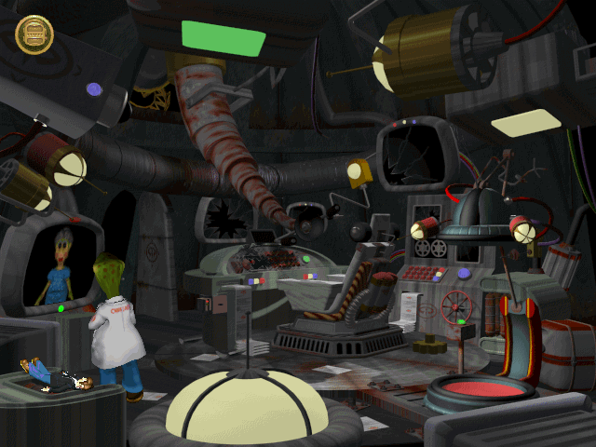
Al termine del filmato introduttivo vi troverete all’esterno della sede del ministero e avrete bisogno di un mezzo di trasporto (inutile tentare di usare la motocicletta, non avete casco né giubba e da queste parti sono molto severi). Entrate, date un’occhiata in giro e controllate tramite il congegno di posta olografica i messaggi arrivati; nell’armadietto sottostante troverete il casco, mentre poco distante potrete recuperare un pupazzo con una giubba interessante. Tentando a questo punto di utilizzare la motocicletta, scoprirete che vi manca qualcosa, sicché, tornati tra le quattro mura, la soluzione migliore consisterà nell’ingigantire il pupazzo grazie al teletrasporto. In questo modo la giacca di pelle acquisterà la vostra taglia e, indossandola insieme al casco, potrete finalmente dare gas alla motocicletta per raggiungere il…

BAR SPAZIALE DI DAVE
Tralasciate per il momento il tizio intento in una piccante telefonata ed entrate nel bar per scambiare due parole con tutti gli avventori. Delores, in particolare, vi consegnerà un pacco da recapitare al Metro Prime, un altro tipo vi darà un manifesto, mentre il pilota vi parlerà del suo carico di CD. Tornate alla vostra moto per andare al…

METRO PRIME
Avvicinatevi ai due personaggi litiganti e, dopo avere focalizzato il problema, proseguite verso destra, inoltrandovi nel complesso. Dirigetevi immediatamente a sinistra sino al teletrasporto che utilizzerete per raggiungere il piano superiore. Ora prendete la via di sinistra e, giunti all’edicolante, continuate fino a un vicolo dall’aspetto malfamato dove, bussando alla porta, potrete consegnare il pacchetto e guadagnare qualche soldo. Tornati sui vostri passi, fate un salto nel negozio e datevi un’occhiata intorno, notando il barattolo vuoto; il negoziante vi spiegherà che sta aspettando le Pillole del Carisma. Uscite e proseguite a destra sino al quartier generale del Ministero; ma, entrando e parlando alla segretaria, non avrete il permesso di parlare ai vostri superiori (occorre qualcosa che vi renda più convincenti!). Uscite e prendete il teletrasporto per l’osservatorio; nella sala attesa dello stesso, tentate per ben tre volte di acquistare una mappa al distributore automatico inserendo la moneta per assistere alla piccola manifestazione di stress da parte di Feeble, il quale si sentirà immediatamente in dovere di confessare tutto. Andate allora al confessionale predisposto dall’Omnibrain, dove, dopo aver confidato le vostre malefatte, potrete fare il tentativo di usare il volantino sulla macchina di sinistra: troppo piccolo. Nessun problema, un salto veloce alla sede del ministero per un ingrandimento e via. Ora, inserendolo nell’apposita fessura renderete illegali i CD che trasportava il tizio del bar.
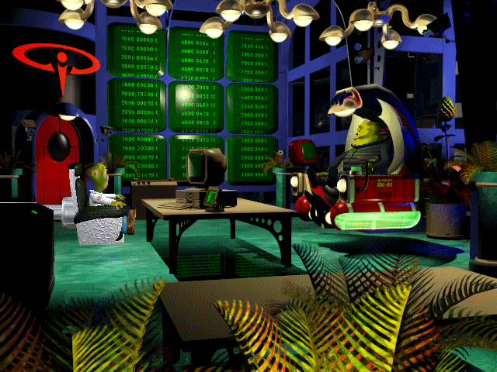
Perché non dare un’occhiata agli effetti delle vostre trovate? Volate al bar ed, entrati, fate due chiacchiere con il tutore dell’ordine che, venuto a sapere del carico illegale che il vostro amico trasporta, non ci metterà molto a liquidarlo con un colpo di laser. In questo modo avrete il permesso di scarico e potrete finalmente porre termine al diverbio in atto allo spazioporto del Metro Prime. Consegnatelo al pilota e costui potrà finalmente scaricare le pillole che attendevate con ansia; correndo al negozio, potrete procurarvene un flacone, ottenendone anche un secondo di pillole scadute. Ora, tornando dalla segretaria, potrete utilizzarne una (di quelle buone) per avere un notevole incremento di carisma e convincerla a lasciarvi proseguire; non sarà dello stesso parere la guardia, che non riterrà opportuno il vostro vestiario. Vi occorre un luogo per cambiarvi senza lasciare il Metro Prime, dato che la motocicletta richiede la giubba in pelle e il casco. Quale posto migliore della cabina del videotelefono? Già, peccato che è occupata. Tornate allora al bar, ma, invece di entrare, dirigetevi a sinistra per scambiare due chiacchiere con il playboy da quattro soldi. Vi chiederà di portargli un drink (una space soda light); accontentatelo ordinando una bevanda sul suo conto, ma, prima di portargliela, infilate nel bicchiere una pillola scaduta: l’effetto sarà devastante e con il ghigno sulle labbra potrete tornare al Metro Prime per constatare che anche l’altra cabina si è liberata. Utilizzatela per cambiarvi e tornate al quartier generale dove, tramite ascensore, vi troverete faccia a faccia con il ministro in persona, non esattamente felice di vedervi. Il risultato sarà un piccolo viaggio forzato verso la…

PRIGIONE
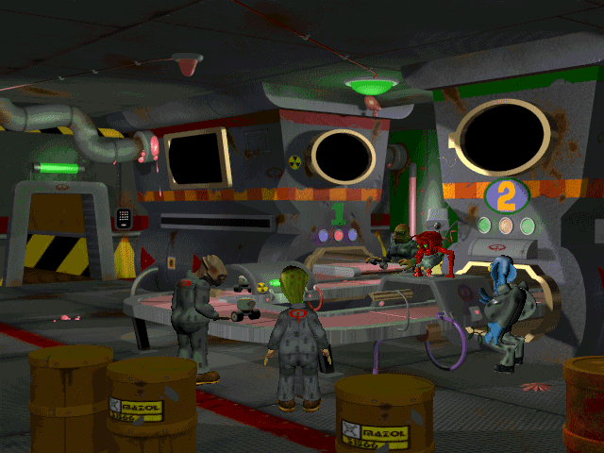
Il dramma di questo posto è costituito da un raggio ipnotizzante che, periodicamente, vi farà perdere il controllo per farvi riapparire lucidi in un’altra stanza e le azioni che potrete compiere nel breve lasso di tempo saranno davvero ridotte. Iniziate allora con il dare una bella occhiata in giro, quindi, una volta in sala ricreazione (quella con il televisore), recuperate il poster e di conseguenza le puntine che lo fissavano alla parete. Quando vi troverete nella vostra cella, aprite velocemente l’unità sanitaria e spargete le puntine sul letto; in questo modo sarete costretti dal dolore a svegliarvi, una volta ipnotizzati. Non perdete tempo e, dopo averle raccolte, tornate a sdraiarvi sul letto; il robot di guardia, vedendo l’unità sanitaria aperta, dovrebbe entrare per chiuderla, dandovi le spalle. Non appena passerà dinanzi a voi, saltate in piedi e uscite dalla stanza proseguendo verso destra. Scendete dalle scale ed entrate nella prima porta che trovate. Raccogliete la ciotola e, tramite il dispensatore, riempitela di pappetta; prima di lasciare il refettorio, salvate la partita. L’idea è quella di usare la suddetta sostanza appiccicosa per accecare le due telecamere senza venire colti sul fatto dal robot sentinella. Importante è non rimanere sul suo stesso piano, quindi se ha appena lasciato un corridoio, potete dirigervi sullo stesso con una certa sicurezza. Una volta che avrete avuto ragione di entrambe le telecamere, raggiungete la base dell’intera struttura e tramite l’ascensore entrate nell’edificio separato, cioè la fabbrica. Non appena sarete all’interno, vi converrà cercare la telecamera e riservarle lo stesso trattamento delle precedenti. Proseguendo a destra, noterete che il rullo della catena di montaggio termina in una grata che conduce da qualche parte nel sottosuolo. Esaminatela e avrete una conversazione con una voce femminile sconosciuta; intrigante, continuate a parlare, sinché la ragazza non vi fornirà la sintonia del canale televisivo dei ribelli (667). Ora, dopo aver salvato la partita, raggiungete la sala ricreazione (dovrebbe essere quella più vicina alla vostra attuale posizione), impostate la TV sul canale ribelle e impadronitevi della manopola rossa per impedire il cambio del canale; nascondetevi quindi all’interno dell’armadio, prima che il robot sopraggiunga e, colto dal panico per la situazione insostenibile, bruci i suoi fusibili, rimanendo basito dinanzi al vostro operato e lasciandovi via libera. Ora potrete scorrazzare per la prigione senza problemi e come prima mossa, volerete alla fabbrica, dove spostando la leva, azionerete il rullo della catena di montaggio; salendo sullo stesso potrete raggiungere il magazzino, incontrando Delores, costretta all’immobilità a causa di una frattura. Dopo la conversazione riceverete il droide giocattolo a cui stava lavorando e, una volta che ne avrete raccolti altri cinque dal mucchio, potrete sgattaiolare fuori. Tornati nel complesso di scale e corridoi, portatevi sul piano di mezzo (quello del refettorio) e, dinanzi alla grata tonda depositate i cinque droidi che avete recuperato poc’anzi. Ora non dovrete fare altro che utilizzare quello modificato dalla ribelle per farli esplodere in un fragoroso botto e aprire un varco verso la libertà. Entrate e vi troverete in una stanza con un enorme pavimento piastrellato da strani simboli colorati.
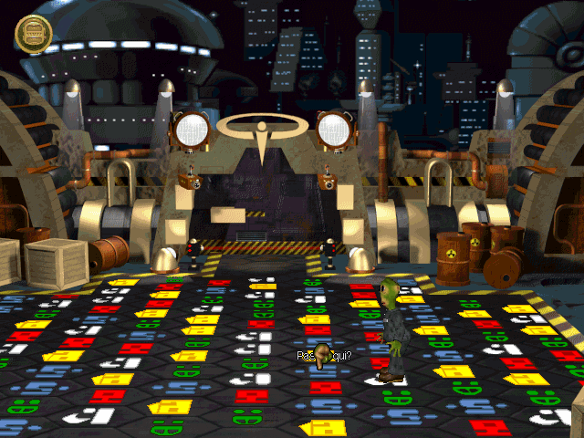
L’ENIGMA DELLE PIASTRELLE
Innanzitutto date una buona occhiata al tutto, verificando che esistono cinque differenti colori, ciascuno con il proprio simbolo. Dal momento che inizieranno presto a mutare, familiarizzate con la forma di ciascun colore. Secondo l’idea che sta alla base, dovrete attraversare l’intera pavimentazione rispettando una determinata sequenza, da ciclare: bianco, rosso, giallo e verde. Sfortunatamente i colori inizieranno a cambiare e potrete attraversarli solo all’assunzione del loro colore iniziale, secondariamente non avete la completa visione del pavimento, ma dovrete guadagnarvela avanzando. Ecco un buon percorso per giungere a destinazione, considerando le direzioni relativamente al punto di vista di Feeble (Avanti, Lato, Indietro, mentre i colori saranno rappresentati come Rosso, Bianco, Giallo, Verde). Dunque, iniziate salendo sulla prima piastrella bianca, quindi: AR, AG, LV, IB, LR, AG, LV, AB, LR, AG, AV, LB, LR, AG, LV, AB, LR, LG, IV, AB, LR, AG, AV, LB, LR, LG, AV. Se ci fosse qualche imprecisione, tenete comunque presente le regole fornite sopra.

L’ENIGMA DEL CIRCUITO DI INIEZIONE
Sembra che ce l’abbiate fatta! Finalmente all’esterno, salite sulla navetta, ma… occorre farla partire. Date un’occhiata in giro, quindi sollevate la copertura sulla destra e strappate i fili elettrici; aprite ora il circuito di accensione e collegate i fili elettrici alle prese di sinistra. Ora dovrete collegare il capo rimanente dei fili alle prese di destra, prestando attenzione al segnale sonoro che verrà emesso: quello dal tono alto indica il collegamento corretto, mentre se il tono dovesse essere più basso, saprete che il collegamento è sbagliato. Dopo qualche tentativo dovreste venirne a capo (in caso di errore, cliccate a sinistra e ricominciate da zero) e avviare la navetta verso la fuga, che avrà termine sul…

PIANETA VERDE
In effetti quei cavi che avete strappato avevano la loro utilità, ma non è il caso di porsi strane domande proprio ora. Piuttosto seguite SAM, il droide sino al villaggio, raccogliete la lancia, quindi, una volta che l’impulsivo ammasso di bulloni avrà gettato marasma tra gli indigeni, tornate verso la navicella, inseguendo quello che non è riuscito a ripararsi nel villaggio.

L’ENIGMA DEL LABIRINTO

Occorre una grande quantità di pazienza; l’indigeno è fuggito proprio nel bel mezzo di un grande labirinto e dovrete darvi a fare per chiuderlo in un vicolo cieco controllando alternativamente Feeble e SAM. L’idea migliore è quella di farlo passare dal ponte e chiuderlo contemporaneamente da ambo i lati. Per prima cosa conviene piazzare uno dei due inseguitori (meglio SAM) su un lato del fiume, cercando di fare in modo che non si scorga dalla parte opposta, ma nel contempo facendo in modo che sia abbastanza vicino al ponte da intervenire in fretta. A questo punto dovrete fare in modo di costringere l’indigeno ad attraversare il ponte dall’altro lato e, quando lo starà facendo, chiudere tempestivamente la strada, passando il controllo al personaggio che era in attesa. Poco male, dopo averlo catturato, subirete la medesima sorte, rischiando di passare per le vittime sacrificali agli dei del villaggio. Scoprirete, però, che dietro all’intera faccenda si cela il fratellastro di Feeble, il quale meditando vendetta, vi lascerà legati come salami all’interno del suo laboratorio. Per liberarvi dovrete semplicemente raccogliere la corda, quindi curiosare nell’edificio, in particolare verso gli alambicchi sulla sinistra.

L’ENIGMA DEL PICCOLO CHIMICO
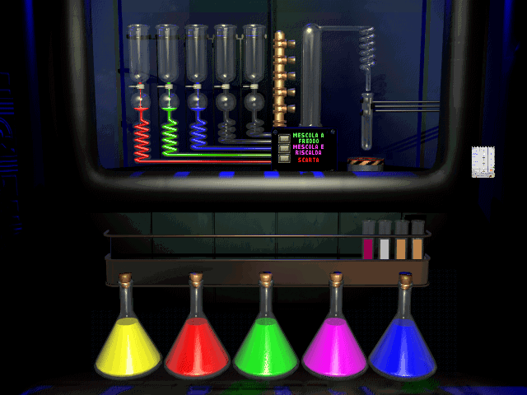
Dando una sbirciata al foglietto di appunti sulla destra, dovreste ottenere le istruzioni utili a distillare il composto per il Controllo Passivo. Comunque, seguendole alla lettera, non funzioneranno. Ponendo che l’alambicco più a sinistra contenga il composto A e così via sino a quello più a destra (E), non importa in quale ordine procediate, quello che conta è che rispettiate le giuste miscelazioni alle condizioni corretta (a caldo o a freddo). Se doveste ottenere una soluzione marroncina, non esitate a liberarvene, provate piuttosto la medesima miscela a condizioni differenti. Questa dovrebbe essere la combinazione corretta:
ABC + caldo = F
DEA + caldo = B
ABD + caldo = G
ABE + caldo = I
BCE + freddo = H
ACD + caldo = J
FBG + freddo = pozione.
In caso vi sia qualche errore, come già detto, provate condizioni differenti (ossia freddo al posto di caldo e viceversa).
Una volta ottenuto l’intruglio, versatelo nell’acqua destinata agli indigeni (sarà sufficiente sollevare la copertura e rovesciarlo all’interno). Utilizzate ora il telecomando apposito per richiamare SAM ed, esaminando i pulsanti sulla sinistra, utilizzate quello corretto per aprire la porta alla base della statua. Ora, controllando SAM, dovreste essere in grado di raggiungere l’enorme totem nel villaggio ed entrarvi; sarà sufficiente riprendere le redini di Feeble e premere l’altro pulsante per riabbracciare il robot.
Utilizzate ora l’elenco telefonico sul tavolo, quindi il telefono, chiedendo all’addetto di ripristinare il numero del laboratorio. Quando il telefono squillerà, attendete fino a quando Filbert non sarà sopraggiunto e SAM lo farà prigioniero. Al termine della conversazione, prendete il costume da divinità e utilizzatelo in combinazione con il proiettore per stupire gli indigeni.
Ora, di nuovo nei panni di SAM, uscite dal laboratorio (dalla porta usata da Filbert) e prendendo il sentiero che si inerpica, raggiungete la cima del monte. Una volta sulla vetta, sparate al volatile e tornate gaudenti al laboratorio. Di nuovo nei panni di Feeble, andate a cercare l’uccello dalle parti del ponte distrutto (imboccate il sentiero che conduce verso il basso), per usarlo in combinazione con la roccia nascosta sulla destra nei pressi del ponte. Non appena ve ne andrete, gli indigeni provvederanno a riparare il ponte per recuperare il volatile; potrete finalmente attraversarlo per raggiungere la navetta e apprendere da Delores (alias “La Seppia”) i problemi da risolvere per far partire il rottame. Uscite e, data una rapida occhiata, usate la lancia per spalancare il vano batteria e recuperare la stessa; quindi fate rientro al laboratorio, usate l’elenco telefonico e ordinate un relè laser. Ora passate il controllo a Sam e conducetelo dinanzi alla statua della divinità (sarete costretti a fare tutto il giro) per recuperare, tramite il suo raggio prensile, la gemma rossa incastonata nell’occhio. Ora non vi resta che andare nei panni di Feeble sino alla vetta della montagna e consegnare a Delores gli oggetti che aveva chiesto. Vi troverete in men che non si dica di nuovo al…

METRO PRIME
Dopo la scena animata, partite alla ricerca della nave; comunque realizzerete parlando con l’edicolante che siete ricercati; tornate dunque al nascondiglio, date un’occhiata allo stanzino e recuperato l’abito, indossatelo. Uscite con tranquillità e procedete a sinistra sino al teletrasporto, per utilizzarlo e raggiungere il piano superiore. Entrate di corsa in sala giochi e parlate al tipo in cabina, cerando di convincerlo a lasciarvi qualche gettone. Salite al piano superiore e piantonate dinanzi al videogioco fino a quando non riuscite a ottenere un bel gruzzolo di gettoni (dovranno essere almeno 500). Quando ce l’avrete fatta, date un’occhiata a quello di sinistra, quindi scendete e datevi da fare con la macchinetta a premi. Dovete tenere premuto il pulsante lampeggiante per spostare la mano verso sinistra nei pressi del pesce rosso. Una volta fermata, dovrebbe trovarsi al limite della sua corsa; ora spostatela verso il basso fino a quando sarà possibile. In effetti dovreste fermarla proprio a metà strada perché riesca a catturare il pesce; dopo qualche tentativo, riuscirete nell’impresa, ma la brutta notizia è che il vostro obiettivo reale non è il pesce, ma il gatto sottostante. Ora andate al bancone e chiedete al commesso qualche informazione circa il gioco al piano superiore, quindi domandate di lasciarvi fare una partita. Salite, giocate e vincete, non dovrebbe essere troppo difficile. Una volta terminato, scendete, andate di nuovo al bancone e avrete un biglietto per lo zoo. Uscite ed entrate allo zoo, tramite la porta con bigliettaio automatico. Dopo una rapida occhiata, procedete verso destra e scambiate due chiacchiere con il turista, che vi chiederà di scattargli un’istantanea. Una volta che avrete per le mani il pericoloso strumento fotografico, spostate per cinque volte la levetta del flash a sinistra per raggiungere la massima potenza, quindi premete il pulsante rosso per lo scatto: mentre il turista sarà abbagliato dal flash, scappate dallo zoo con la sua macchina fotografica. Correte alla motocicletta, ma cercando di usarla, scoprirete che è stata bloccata con le ganasce; un tipo vi spiegherà che dovete pagare per riaverla indietro. Tornate da Delores al nascondiglio e spiegatele il problema, vi consiglierà di andare a prendere Gardum. Raccogliete il giornale appeso alla parete, quindi andate dall’edicolante, recuperate un giornale e, quando vi dirà di posarlo oppure pagare, restituitegli quello vecchio. Non appena vi sarete allontanati, potrete sfogliarlo per recuperare un bel mucchio di annunci, esattamente come nella realtà.
Andate al quartier generale e troverete Gardum nei pressi della bestia a destra della porta; vi parlerà di una nave chiamata KICK A55. Proseguite a sinistra entrando nell’osservatorio; proseguite ancora a sinistra (notando il nuovo distributore) e usate il pulsante di sinistra per pressurizzare la camera; aperta la porta, entrate e usate la macchina fotografica con l’oblò. Riprenderete una nave al momento dell’attracco. Uscite, chiudete la porta e andate sino all’area di sbarco; vedrete strane creature uscire dalla KICK A55 e andare dappertutto. Andate alla piattaforma della motocicletta e sollevate la sella per trovarne una nascosta li dentro. Scendete le scale e proseguite a sinistra sino all’ufficio; entrate e aprite l’armadio per infilarvi la creatura. Potreste essere interrotti, ma assicuratevi di avervi infilato il gatto giocattolo e aver chiuso la porta. Ora non dovrete fare altro che attendere i risultati della vostra opera, quindi raccogliere le chiavi dal pavimento. Potrete finalmente liberare la motocicletta e usarla per tornare alla sede del Ministero dell’Incertezza Galattica. Scoprirete però che l’ingresso è guardato a vista da un losco figuro, il quale vi chiederà di avvisarlo se doveste scorgere Feeble! Saltate in sella e fuggite alla nave discarica. Dovrebbe esserci una cassetta da qualche parte; recuperatela e usatela per prendere una pompa da bicicletta e una tramoggia spaziale, da rompere immediatamente nelle sue componenti tramite la prima. Ora cercate la Motocicletta Rotta, parlando al venditore; vi chiederà di rimorchiarlo, dandovi il suo cavo da traino. Dopo che lo avrete portato dal bar spaziale di Dave, sosterrete una lunga conversazione al termine della quale vi darà un barattolo, attiverà l’allarme e sparirà nella cabina del videotelefono. Usate la sua motocicletta per far scattare l’allarme; ripetendo il gesto per tre volte, il vostro amico disattiverà l’allarme ed entrerà nel bar. Date un’occhiata alla motocicletta incustodita e recuperate la catena da traino. Salite sulla vostra moto e andate all’Omniclub, utilizzando la barra di metallo sulla porta per entrare. Una volta tra le quattro mura del locale, impadronitevi della console del DJ, usando il controllo principale e tenendo premuto il pulsante delle luci blu, finché il filtro non si romperà. Allora usate il tubo della pompa sulla manopola rotta e utilizzate di nuovo il tutto. Premete il pulsante Play due volte, la prima per accendere la luce, la seconda per avviare la sequenza. Notate il modo con cui vengono illuminate le seggiole al bancone: dovete fermare la luce rossa sul secondo sgabello a partire dall’alto, premendo al momento opportuno il pulsante di stop. Potrebbe portarvi via qualche tempo, ma non disperate; ora abbandonate i comandi, esaminate lo sgabello in questione e se sarà dondolante, raccoglietelo insieme al filtro blu sul pavimento. E’ tempo di prendere un po’ d’aria, quindi uscite dal locale e, montati sulla motocicletta, portatevi al Metro Prime.
Puntate diritti alla sala giochi ma, prima di raggiungere la porta, date uno sguardo alla macchina per l’alimentazione dell’aria sistemata sulla parete esterna dell’edificio. Usate la valvola sulla tramoggia e sempre su quest’ultima anche il fango. A questo punto non vi rimane che appiccicare il tutto alla macchina per l’alimentazione dell’aria. Ok, anche l’ennesimo tiro birbone è preparato, finalmente potrete recarvi al confessionale per capire chi siete veramente.
Ora – strano a dirsi – tutto quello che dovete fare, sarà girare a zonzo finché la consueta voce diffusa non vi annuncerà che avete vinto un premio; capirete da voi che non è una bella idea andare a ritirarlo, ma, intanto che rimuginate, un secondo annuncio dovrebbe segnalarvi che lo stesso è stato ritirato. Strano, non trovate? Andate di corsa all’Omnibrain per capire quello che è successo e impossessatevi della camicia. A questo punto dovreste avere tutti gli oggetti che vi occorrono per una mossa interessante. Andate alla camera pressurizzata (ricordandovi di pressurizzarla prima di aprire la porta), appoggiate lo sgabello sul punto di attesa, piazzateci sopra la tramoggia, vestitela con la divisa da carcerati e con la camicia appena recuperata, per utilizzare infine il giornale con la vostra foto sull’intero pupazzo. Uscite, chiudete la porta e depressurizzate la camera, per usare infine il filtro blu sull’oblò. Ora non vi resta che fare un salto al videotelefono e fare una chiamata al tizio che piantona davanti al ministero, grazie al biglietto da visita che vi aveva lasciato.
In questo modo vi sarete liberati di lui e potrete finalmente prendere la motocicletta e andare in tutta tranquillità al ministero dell’incertezza galattica. Ascoltati i due messaggi che vi attendevano da tempo, saltate di nuovo sulla sella della moto e andate di filato alla tomba. Interrogando la bara, riceverete la risposta del vostro nonno defunto; alla fine, aprite il cassetto e prendete il barattolo di vernice e il pezzo di carta, per tornare al nascondiglio. Usate tutti gli annunci per fare una pila sulle scatole all’esterno, quindi datevi da fare con la vernice sul simbolo che “affresca” la parete, appoggiando infine il foglio di carta sul vostro lavoro in modo da prenderne una copia; tornate alla tomba e utilizzate il foglio di carta con il simbolo sul pavimento. Quando tutto sarà finito, avrete un cacciavite e un lasciapassare, finalmente qualcosa di utile per muovervi sulla nave discarica!
Utilizzando il lasciapassare sulla porta non avrete il libero accesso che vi aspettavate, ma, prima di andare, segnatevi il numero che campeggia sulla stessa e date un’occhiata alla vecchia auto. Il suddetto pass rivelerà immediatamente la sua vera utilità, lasciandovi aprire la cassaforte al ministero in modo da recuperare una moneta e una fotografia. Andate all’osservatorio e utilizzate la moneta nella macchinetta di sinistra, ottenendo un credito che, infilato nell’altra macchinetta, vi restituirà una Mappa Stellare. Uscite e infilatevi nel quartier generale; come sentirete una voce, utilizzate il citofono per rispondere. Raccogliete la tazza e riempitela di fango, quindi regalate la mappa alla guardia per lasciarvi salire in ascensore e raggiungere il ministro. Dopo che gli avrete offerto la tazza, potrete finalmente accedere al codificatore. Modificate la linea superiore in 7829353, ossia il numero sopra la porta sulla nave discarica e la linea più in basso in 2130778 (che è la data scritta in modo inverso, con l’anno davanti).
Ora tornate alla nave discarica, usate il cavo da traino sull’auto rossa e il lasciapassare sulla porta per aprirla. Entrate, tirate la leva per localizzare il magnete, quindi uscite e montate in auto.
Ora un buon salto al bar spaziale non potrà che farvi bene; in particolare, grazie al cacciavite, potrete recuperare la targa dalla motocicletta del venditore, per fissarla alla vostra auto nuova. Il meccanico sopraggiungerà credendo che sia il veicolo che aspettava per fare le riparazioni e ve la rimetterà in sesto.
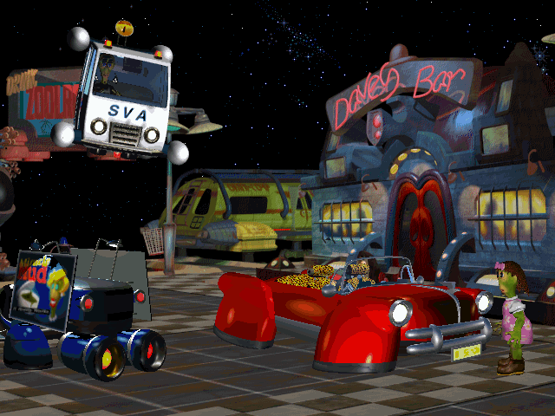
Al termine della scena, però, vi troverete a controllare Delores e dovrete sparare alle guardie; è un filo difficile perché avrete molto poco tempo a disposizione per puntarle. Cercate di essere veloci e vi troverete presto nella…

BASE DEI RIBELLI
Parlate con tutti e, varcata la porta di sinistra, anche con il tipo da quelle parti, poi proseguite a sinistra e buttatevi sul letto per recuperare le forze. Al termine degli incubi, vi troverete nella sala centrale con SAM; cercate di aprire la porta di destra senza successo, come neppure i proiettili del robot sortiranno effetti validi. Allora raccogliete i dischi dal pavimento, proseguite verso sinistra e utilizzateli sulla macchinetta per prendere una paio di lattine di Omnicoke. Ora procedete verso destra fino all’auto per raggiungere il…

CCCC
Una volta arrivati, andate a destra verso l’edificio distante. Dopo la scena animata, proseguite a sinistra e, una volta che avrete compreso la noia dei robot, tornate sui vostri passi sino ai paletti, sistemando sugli stessi entrambe le lattine. Tornando all’edificio, fate in modo che uno dei droidi si muova in direzione delle lattine; in questo modo non potrà trattenersi dalla prospettiva di divertimento immediato e, mentre si sarà fermato, potrete utilizzare il cacciavite per disattivarlo. Quando non sarà più in grado di nuocere, dategli un’occhiata e impadronitevi dei circuiti verde scuro e blu, per inserirli tra quelli di SAM (ovviamente tramite cacciavite). Ora innestate nel droide appena derubato i circuiti che avete appena tolto a SAM per fare posto ai nuovi. A questo punto avrete a tutti gli effetti trasferito l’essenza del vostro compagno d’avventure nella nuova macchina. Utilizzatela per entrare nel turbo ascensore, sino alla sala controllo, nella quale sposterete la leva per tre volte. Rivestiti i panni di Feeble, andate a sinistra, avvicinandovi alle aperture di sfogo che vedete; l’ultima, vicino all’auto, esploderà. Tornando a SAM, spostate la leva nella posizione centrale, quindi, di nuovo con Feeble, entrate nel buco e proseguite avanti per due volte, poi a sinistra e ancora avanti sino alla griglia che da nella sala controllo.
Dopo l’animazione, attraversate il ponte e prendete la giacca sul pavimento alla destra della scrivania, in modo da recuperare un lasciapassare della Sicurezza. Prendete anche qualche granata e dirigetevi sull’ascensore per raggiungere la stanza degli interrogatori. Ora procedete a sinistra finché non vedete Dolores sotto tortura.
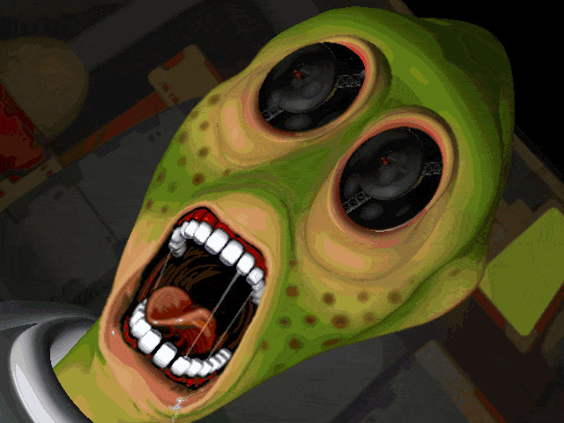
Rivolgetevi al compagno alla vostra destra e vi parlerà di Gardum e del suo compare di cella, Mandrin, il quale, a sua volta interrogato, vi dirà di essere molto assetato. Tornati all’ascensore, dirigetevi alla sala Cervella, salite le scale e utilizzate l’affare rosa; otterrete una catena e delle cervella che andrete immediatamente a portare a Mandrin. In cambio, il prigioniero vi restituirà una chiave che si rivelerà utile tra non molto.
Per il momento fate visita (attraverso il solito ascensore) alla sala Ricerche, per recuperare l’estintore e, più a sinistra il peso antimateria (dopo averlo usato). Fate caso al pulsante prima di andarvene, quindi tornate all’esterno. Nei pressi dell’auto incontrerete Gardum, che vi accompagnerà alla base ribelle.
Raggiungete il distributore di bibite e utilizzate la chiave ottenuta da Mandrin sulla macchina a fianco per avere una corda elastica. Di rientro al CCCC, potrete fare un piccolo scherzo al vostro compare: aprite l’estintore su Gardum, quindi usate il povero tapino per bloccare il foro nel terreno. Ora però sarete costretti a raggiungere il dedalo di cunicoli dalla sala controllo, attraversando il ponte, salendo le scale e passando attraverso la griglia; una volta all’interno, date uno sguardo verso l’alto e salite, quindi giratevi e proseguite dritto fino all’ennesima griglia, sulla quale utilizzerete la corda seguita dalla catena. Tornate sui vostri passi (indietro, dritto, sinistra, dritto) sino alla sala controllo, prendete l’ascensore e portatevi nella sala cervella. Proseguendo verso destra e aggirando l’enorme tinozza sulla sinistra, vi imbatterete nella corda e nella catena che avete poc’anzi fissato alla grata. Collegate i capi rimanenti al gancio sul pavimento a usate il peso sul tutto; utilizzando di nuovo corda e peso, vi ritroverete nel punto in cui usare la leva. Tornate alla sala controllo, usate il solito cacciavite per asportare una placca metallica dal droide, quindi spostate la leva su “suck”. Nella sala ricerche andate a destra e premete il pulsante, quindi a sinistra sino alla linea del fuoco, lanciando le granate sullo stesso, sino a quando non verrà liberato un gas verdognolo. Di nuovo nella sala controllo, attraversate il ponte, salite le scale e infilatevi di nuovo nel passaggio della grata; dovrete afre molta attenzione ora. Salite, avanzate, quindi utilizzate la placca metallica con l’aeratore; giratevi, voltate a destra e procedete dritti sino alla sala controllo, dove imposterete la leva su “blow”, per assistere allo spettacolo.
Ora potrete entrare nella sala interrogatori e, facendo attenzione a non svegliare i dormienti, sottrarre a uno di quelli stesi sul pavimento più a sinistra il distintivo; è il momento di raggiungere il Tempio.
Dopo il viaggio in ascensore, raccogliete il libro e leggetelo. Aprite la cassa e prendete l’ascia, che userete immediatamente sull’Omnibrain più avanti sulla destra. Quando il tipo si avvicinerà, allontanatelo con l’ascia (sarà sufficiente “usarlo”), per poi distruggere il vetro e ripetervi sul grande cervello. Finirete nella stanza della fondazione e, dopo aver parlato al “corpo”, non vi rimarrà altro che usare il computer. E poi non avrete davvero nient’altro da fare che posare il mouse e godervi il meritato finale.

